Pengembangan Sistem Monitoring Suhu dan Kelembaban
Ruang Server dengan Sensor DHT11 Berbasis Android
Maghfira Rizki Maulani, Rudi Susanto, Nurohman
Universitas Duta Bangsa Surakarta

rudi_susanto@udb.ac.id

Abstract. Sistem monitoring suhu dan kelembaban ruang server di RSUD Ir. Soekarno Kabupaten Sukoharjo yang masih dilakukan dengan cara konvensional memiliki resiko human error serta tidak dapat memantau kondisi suhu dan kelembaban ruang server secara real-time, selain itu untuk mengontrol suhu AC harus dilakukan langsung oleh petugas menggunakan remote AC. Tujuan dari penelitian ini adalah untuk membangun alat yang dapat memantau dan mengontrol suhu dan kelembaban ruang server secara otomatis dan dapat diakses dimanapun. Dalam penelitian ini metode pengembangan sistem menggunakan metode waterfall. Alat yang dikembangkan menggunakan mikrokontroler ESP8266 sebagai pengatur utama sistem dengan sensor DHT11 sebagai pendeteksi suhu dan kelembaban, KY-005 IR Transmitter Module sebagai pengontrol suhu AC dan aplikasi android untuk monitoring. Berdasarkan hasil pengujian disimpulkan bahwa alat dapat bekerja dengan baik yaitu mampu mengukur suhu dan kelembaban ruang server dengan error pembacaan sebesar 0.46⁰C untuk data suhu dan 2.8% RH untuk data kelembaban ruang, nilai error tersebut berada dalam rentang error rate sensor DHT11 yaitu ±2⁰C untuk suhu dan ±5% RH untuk kelembaban. Alat juga mampu mengirimkan hasil pembacaan suhu dan kelembaban ke aplikasi android dan mengirimkan notifikasi serta menaikkan suhu AC ketika nilai suhu berada dibawah 18⁰C dan menurunkan suhu AC ketika nilai suhu diatas 20⁰C.
Kata Kunci : Monitoring Ruang Server, DHT11, KY-005 IR Transmitter Module, ESP8266
- Pendahuluan
Dalam era digitalisasi ini, ruang server memiliki peran yang krusial dalam mendukung operasional berbagai layanan dan aplikasi. Keberlangsungan operasional ruang server sangat tergantung pada kondisi lingkungan seperti suhu dan kelembaban. Perubahan suhu dan kelembaban yang signifikan dapat berpotensi merusak perangkat keras (hardware) dan mengurangi efisiensi sistem secara keseluruhan (Fathimah Khobariah et al., 2022) Oleh karena itu, monitoring real-time terhadap suhu dan kelembaban pada ruang server menjadi kritis untuk menjaga keandalan dan kinerja infrastruktur IT.
RSUD Ir. Soekarno Kabupaten Sukoharjo adalah salah satu fasilitas kesehatan milik Pemerintah Daerah yang telah menerapkan digitalisasi layanan, sehingga ketergantungan terhadap server semakin meningkat. Berdasarkan hasil observasi langsung dan wawancara dengan petugas Instalasi PDE & SIMRS, RSUD Ir. Soekarno Kabupaten Sukoharjo telah menerapkan sistem monitoring suhu dan kelembaban ruang server dengan cara manual, yaitu petugas melakukan pengecekan dengan melihat alat pengukur suhu dan kelembaban ruang (Thermo Hygrometer) kemudian mencatat pada lembar monitoring yang disediakan, jika suhu berada diluar batas normal yaitu diluar rentang 18-20⁰C atau kelembaban berada diluar batas normal yaitu diluar rentang 40-60%RH maka petugas akan melakukan pengaturan suhu Air Conditioner (AC) menggunakan remote. Akan tetapi penerapan tersebut memiliki resiko human error serta tidak dapat memantau kondisi suhu dan kelembaban ruang server secara real-time.
Penelitian mengenai Sistem Monitoring Suhu dan Kelembaban sudah pernah dilakukan sebelumnya, seperti penelitian yang dilakukan Fathimah Khobariah et al. (2022) yang membuat sistem monitoring suhu dan kelembaban ruang server menggunakan Wemos D1 sebagai mikroprosesor. Juga penelitian yang dilakukan La Jumani et al. (2022) yang membuat sistem monitoring suhu dan kelembaban pada pabrik pembuatan es balok menggunakan mikrokontroler ESP32 dan sensor SHT-20. Penelitian lainnya dilakukan Zainal et al. (2021) yang membuat sistem monitoring dan pengendalian suhu pada ruang server di PLTU Punagaya menggunakan Raspberry Pi sebagai pusat pengendali dan sensor DS18B20 sebagai pendeteksi suhu. Penelitian lain mengenai sistem kontrol peralatan elektronik dilakukan Firgianingsih et al. (2024) yang membuat sistem smart home untuk monitoring dan kontrol peralatan rumah berbasis IoT guna mengendalikan dan memantau kondisi lampu rumah dengan aplikasi web dengan memanfaatkan hasil pembacaan intensitas cahaya dari sensor LDR.
Berdasarkan permasalahan yang telah dibahas dan penelitian terdahulu, maka dibuatlah sistem monitoring suhu dan kelembaban ruang server dengan sensor DHT11 berbasis android. Penggunaan sensor DHT11 sebagai solusi monitoring suhu dan kelembaban telah menjadi pilihan yang popular dalam penerapan IoT (Internet of Things). Internet of Things (IoT) adalah suatu teknologi yang dapat menghubungkan mesin peralatan, serta bentuk – bentuk fisik yang lain dengan sensor jaringan serta aktuator untuk mendapatkan data serta mengelola kinerjanya sendiri, sehingga memungkinkan mesin dapat bekerjasama serta dapat bertindak menurut pada informasi baru yang diperoleh secara independen (Noertjahjono & Limpraptono, 2019). Sensor DHT11 berfungsi untuk mengukur suhu dan kelembaban ruang yang memberikan pembacaan dengan akurasi yang memadai yaitu rentang pengukuran suhu 0-50⁰C dengan toleransi ±2⁰C dan rentang pengukuran kelembaban 20-90%RH dengan toleransi ±5%RH, ekonomis dan memiliki respons yang cepat (DHT11 Datasheet, n.d.). Sensor tersebut akan dihubungkan dengan NodeMCU ESP8266 sebagai pengatur utama sistem yang telah dilengkapi dengan modul WiFi (Raharjo et al., 2019) yang berfungsi untuk mengirimkan data suhu dan kelembaban ruang ke database dan mengontrol modul IR Transmitter untuk mengirim sinyal infra merah (Irawan, 2023) ke Air Conditioner ketika hasil pengukuran suhu berada diluar batas normal. Untuk menulis dan mengupload program ke ESP8266 menggunakan Arduino IDE (Samsugi et al., 2020). Aplikasi android yang dikembangkan berfungsi untuk monitoring suhu dan kelembaban ruang server serta menerima notifikasi ketika suhu atau kelembaban ruang server berada diluar batas normal. Untuk penulisan kode aplikasi android menggunakan Android Studio yang merupakan Integrated Development Environment (IDE) resmi untuk pengembangan aplikasi android (Android Studio, n.d.).

- Metode Penelitian
- Metode Pengumpulan Data
Metode pengumpulan data yang digunakan adalah studi pustaka. Dalam teknik ini penulis memperoleh data dari jurnal – jurnal, internet, artikel yang berkaitan dengan penelitian yang dilakukan.

- Metode Pengembangan Sistem
Metode pengembangan yang digunakan penulis dalam mengembangkan sistem adalah metode waterfall. Adapun langkah – langkah dalam metode waterfall pada penelitian ini adalah sebagai berikut :
- Identifikasi dan Perencanaan
Tahapan ini merupakan kegiatan pengumpulan data valid dan menentukan variabel yang digunakan untuk mendukung perancangan sistem.
- Analisis
Analisis yang dilakukan pada tahap ini yaitu mengolah data yang didapatkan dari hasil pengumpulan data, menganalisis kelebihan dan kelemahan sistem saat ini, menganalisis kebutuhan sistem, dan menganalisis kelayakan sistem yang akan dibuat.
- Perancangan Desain Sistem
Pada tahap ini peneliti merancang alur kerja aplikasi, membuat rancangan proses, membuat rancangan basis data, dan melakukan desain perancangan perangkat keras.
- Implementasi
Pada tahap ini peneliti melakukan pembuatan sistem yang telah didesain dan melakukan pengujian. Pengujian yang dilakukan diantaranya menguji sensor alat dengan membandingkan nilai hasil pengukuran yang diperoleh dari sensor DHT11 dengan hasil pengukuran Thermo Hygrometer, sedangkan pengujian aplikasi menggunakan black box. Pengujian ini dilakukan dengan tujuan untuk mengetahui apakah sistem berjalan dengan baik atau tidak.

- Hasil dan Pembahasan
- Identifikasi dan Perencanaan Sistem
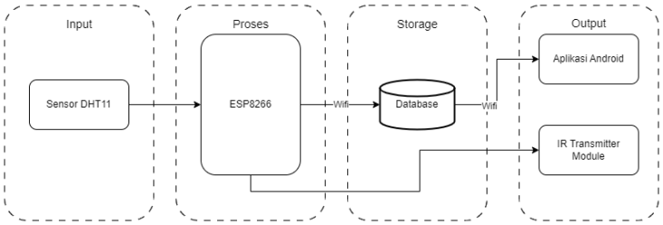
Gambar 1 Diagram Blok
Gambar 1 diatas merupakan diagram blok dari sistem monitoring suhu dan kelembaban ruang server dengan sensor DHT11. Sensor DHT11 membaca suhu dan kelembaban udara, kemudian ESP8266 sebagai mikrokontrolernya untuk pengatur utama sistem. Data yang diperoleh kemudian disimpan di database dan ditampilkan melalui aplikasi android, ketika suhu berada di luar batas normal maka sistem akan mengirim notifikasi ke aplikasi android dan IR Transmitter Module akan mengirim sinyal infra merah untuk mengatur suhu AC.

- Analisis Kebutuhan
- Kebutuhan Perangkat Keras
Perangkat keras yang digunakan dalam pembuatan sistem monitoring suhu dan kelembaban ruang server dengan sensor DHT11 ini antara lain : a) Laptop / PC, b) Smartphone Android, c) Sensor DHT11, d) KY-005 IR Transmitter Module, e) ESP8266, f) Kabel Jumper Female to Female.
- Kebutuhan Perangkat Lunak
Perangkat lunak yang digunakan dalam pembuatan sistem monitoring suhu dan kelembaban ruang server dengan sensor DHT11 ini antara lain : a) Sistem operasi Windows 10, b) Arduino IDE, c) Android Studio, d) Visual Studio Code, e) AMPPS sebagai server lokal, f) Fritzing.
- Kebutuhan Fungsional
Kebutuhan fungsional dalam pembuatan sistem monitoring suhu dan kelembaban ruang server dengan sensor DHT11 ini antara lain : a) Sistem dapat mendeteksi suhu dan kelembaban ruang server, b) Sistem dapat menaikkan suhu AC jika suhu yang terdeteksi < 18⁰C dan menurunkan suhu AC jika suhu yang terdeteksi > 20⁰C, c) Sistem dapat mengirimkan notifikasi ke smartphone jika suhu yang terdeteksi < 18⁰C atau > 20⁰C atau kelembaban yang terdeteksi < 40% RH atau > 60% RH, d) Sistem dapat menampilkan data suhu dan kelembaban ruang terkini, e) Sistem dapat menampilkan grafik suhu dan kelembaban ruang, f) Sistem dapat menampilkan menu login, g) Sistem dapat menampilkan menu ubah password, h) Sistem dapat menampilkan menu logout.

- Perancangan Desain Sistem
- Flowchart
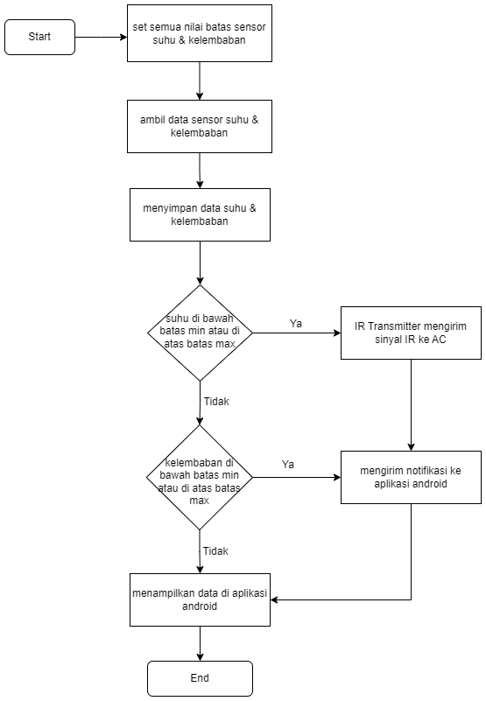
Gambar 2 Flowchart
Gambar 2 diatas merupakan bagan alur (flowchart) sistem monitoring suhu dan kelembaban ruang server dengan sensor DHT11 berbasis android. Proses dimulai saat semua komponen dalam kondisi menyala, ESP8266 melakukan setting seluruh komponen dan memberi batas nilai suhu minimal 18⁰C, suhu maksimal 20⁰C, kelembaban minimal 40% RH dan kelembaban maksimal 60% RH. Kemudian ESP8266 mengambil nilai dari sensor suhu dan kelembaban lalu menyimpannya ke database. Selanjutnya ESP8266 melakukan perbandingan nilai suhu yang diperoleh apakah melebihi atau kurang dari batas yang telah ditentukan, jika nilai suhu melebihi atau kurang dari batas yang telah ditentukan maka IR Transmitter akan mengirim sinyal IR (infra merah) untuk mengatur suhu AC dan sistem akan mengirimkan notifikasi ke aplikasi android. Kemudian sistem akan melakukan perbandingan nilai kelembaban yang diperoleh apakah melebihi atau kurang dari batas yang telah ditentukan, jika nilai kelembaban melebihi atau kurang dari batas yang telah ditentukan maka sistem akan mengirim notifikasi ke aplikasi android. Selanjutnya data suhu dan kelembaban yang telah disimpan di database akan ditampilkan di aplikasi android.
- ERD (Entity Relationship Diagram)
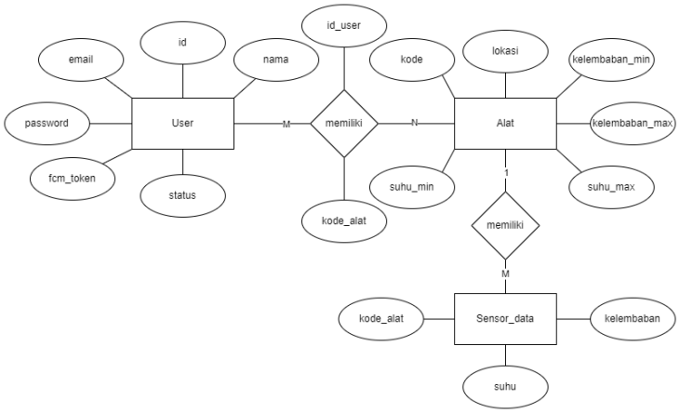
Gambar 3 ERD
Gambar 3 diatas merupakan rancangan database yang berfungsi untuk menguraikan detail atribut dan relasi antar tabel yang akan dibuat. Dari ERD (Entity Relationship Diagram) tersebut dapat dijelaskan bahwa tabel / entitas User memiliki atribut id, nama, email, password, fcm_token dan status, serta berelasi many to many dengan tabel / entitas Alat yang memiliki atribut kode, lokasi, kelembaban_min, kelembaban_max, suhu_min dan suhu_max. Tabel / entitas Alat berelasi one to many dengan tabel / entitas Sensor Data yang memiliki atribut kode alat, kelembaban dan suhu.
- Perancangan Perangkat Keras (Hardware)
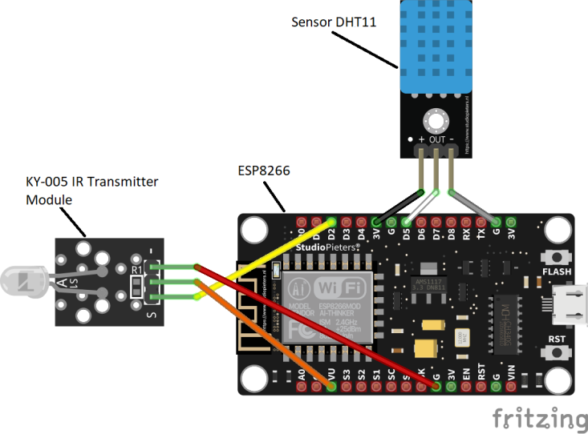
Gambar 4 Skema Rangkaian Alat
Perancangan perangkat keras (hardware) alat monitoring suhu dan kelembaban ruang server ini terdapat beberapa konfigurasi komponen yaitu:
- Konfigurasi ESP8266
Mikrokontroler ESP8266 digunakan untuk mengendalikan keseluruhan sistem pada alat ini. Fungsi ESP8266 dalam skripsi ini adalah melakukan pembacaan nilai dari sensor DHT11 dan melakukan pengolahan nilai untuk menentukan apakah nilai suhu berada dibawah atau diatas batas yang ditentukan untuk menentukan apakah perlu menaikkan atau menurunkan suhu AC serta mengirimkan hasilnya ke database lewat jaringan internet atau WiFi. Berikut ini merupakan tabel konfigurasi pin yang digunakan :
Tabel 1 Konfigurasi Pin ESP8266
Pin pada ESP8266 | Fungsi
Pin D5 | Terhubung dengan pin data DHT11
Pin D2 | Terhubung dengan pin S (Signal) KY-005 IR Transmitter Module
- Konfigurasi Sensor DHT11
Sensor DHT11 digunakan untuk mendeteksi suhu dan kelembaban udara ruang server. Pada rangkaian ini pin data/out pada modul DHT11 terhubung dengan pin D5, pin VCC/+ terhubung dengan pin 3.3V dan pin GND/- terhubung dengan pin GND pada ESP8266.
- Konfigurasi KY-005 IR Transmitter Module
KY-005 IR Transmitter Module digunakan untuk mengirimkan sinyal infra merah (IR) untuk mengatur suhu AC. Pada rangkaian ini pin S (Signal) pada KY-005 IR Transmitter Module terhubung dengan pin D2, pin VCC terhubung dengan pin 5V dan pin GND/- terhubung dengan pin GND pada ESP8266.
- Perancangan Perangkat Lunak (Software)
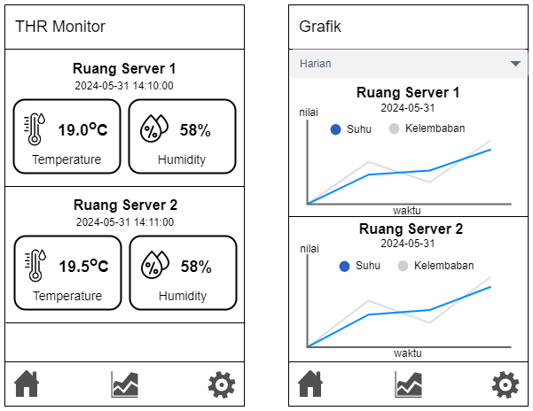
Gambar 5 Rancangan Tampilan Aplikasi Android
Gambar 5 diatas merupakan rancangan tampilan aplikasi android untuk monitoring suhu dan kelembaban ruang server. Dalam rancangan tersebut halaman utama (home) berfungsi untuk menampilkan nilai suhu dan kelembaban ruang yang terbaru, sedangkan halaman grafik menampilkan data suhu dan kelembaban ruang server dalam bentuk grafik.
- Perancangan Casing Perangkat Keras
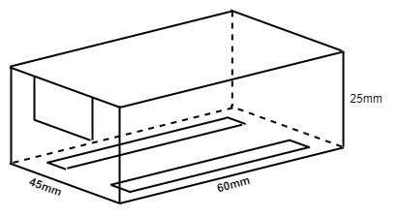
Gambar 6 Rancangan Casing Perangkat Keras
Gambar 6 diatas merupakan rancangan casing (wadah) alat monitoring suhu dan kelembaban ruang server. Casing ini terbuat dari akrilik berbentuk balok dengan dimensi 45mm x 60mm x 25mm.

- Implementasi
- Implementasi Perangkat Keras (Hardware)
Hasil perancangan alat monitoring suhu dan kelembaban ruang server ini menggunakan wadah (casing) berbentuk balok yang terbuat dari akrilik dengan dimensi 45mm x 60mm x 25mm. Berikut tampilan hasil perancangan alat monitoring suhu dan kelembaban ruang server :
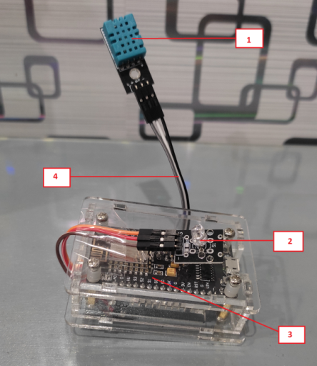
Gambar 7 Implementasi Alat
Keterangan pada gambar 7 : 1) Sensor DHT11, 2) KY-005 IR Transmitter Module, 3) ESP8266, 4) Kabel Jumper Female to Female.
- Implementasi Aplikasi Android
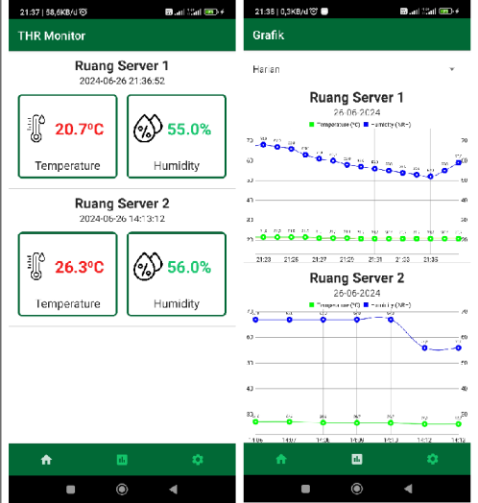
Gambar 8 Implementasi Aplikasi Android
Gambar 8 diatas merupakan hasil implementasi aplikasi android untuk monitoring suhu dan kelembaban ruang server. Halaman utama (home) menampilkan data suhu dan kelembaban terbaru dari masing – masing ruang server, sedangkan halaman grafik menampilkan grafik nilai suhu dan kelembaban dari setiap server.
- Pengujian Sensor DHT11
Pengujian sensor DHT11 ini dengan membaca nilai dari pin D5 ESP8266. Komponen ini akan membaca nilai suhu dan kelembaban ruang server kemudian dibandingkan dengan nilai suhu dan kelembaban ruang server yang diperoleh dari alat Thermo Hygrometer. Berikut ini merupakan hasil pengujian perbandingan pembacaan sensor DHT11 dengan alat Thermo Hygrometer :
Tabel 2 Hasil Pengujian Perbandingan Thermo Hygrometer & DHT11
No | Waktu | Pembacaan Thermo Hygrometer |  | Pembacaan Sensor DHT11 |  | Error Baca
No | Waktu | Suhu (⁰C) | Kelembaban (%RH) | Suhu (⁰C) | Kelembaban (%RH) | Suhu (⁰C) | Kelembaban (%RH)
1 | 13:36 | 19.5 | 57 | 18.6 | 58 | 0.9 | 1
2 | 13:46 | 19.5 | 71 | 19 | 76 | 0.5 | 5
3 | 13:56 | 18.8 | 62 | 17.4 | 66 | 1.4 | 4
4 | 14:06 | 19.1 | 72 | 18.6 | 76 | 0.5 | 4
5 | 14:16 | 19.6 | 73 | 19.4 | 76 | 0.2 | 3
6 | 14:26 | 19.5 | 68 | 19 | 71 | 0.5 | 3
7 | 14:36 | 19.6 | 63 | 19.4 | 65 | 0.2 | 2
8 | 14:47 | 19.8 | 60 | 19.8 | 61 | 0 | 1
9 | 14:58 | 20 | 57 | 19.8 | 60 | 0.2 | 3
10 | 15:08 | 20 | 57 | 20.2 | 59 | 0.2 | 2
Rata-rata Error |  |  |  |  |  | 0.46 | 2.8
Dari hasil pengujian tersebut diperoleh nilai rata-rata ketidaksesuaian dari 10 kali pengambilan data adalah 0.46⁰C untuk data suhu dan 2.8% RH untuk data kelembaban. Hal ini sesuai dengan datasheet sensor DHT11 bahwa pengukuran suhu memiliki akurasi ±2⁰C dan pengukuran kelembaban memiliki akurasi ±5% RH.
- Pengujian KY-005 IR Transmitter Module
Pengujian KY-005 IR Transmitter Module ini dengan melakukan setting nilai suhu < 18⁰C untuk menguji kontrol menaikkan suhu AC dan setting nilai suhu > 20⁰C untuk menguji kontrol menurunkan suhu AC dengan mengarahkan komponen ini ke AC. Berikut ini merupakan hasil pengujian KY-005 IR Transmitter Module :
Tabel 3 Hasil Pengujian KY-005 IR Transmitter Module
No | Nilai Suhu | Keterangan | Respon AC
1 | 23.6 | Menurunkan suhu AC | AC berbunyi dan suhu AC turun
2 | 20.8 | Menurunkan suhu AC | AC berbunyi dan suhu AC turun
3 | 17.6 | Menaikkan suhu AC | AC berbunyi dan suhu AC naik
4 | 16.3 | Menaikkan suhu AC | AC berbunyi dan suhu AC naik

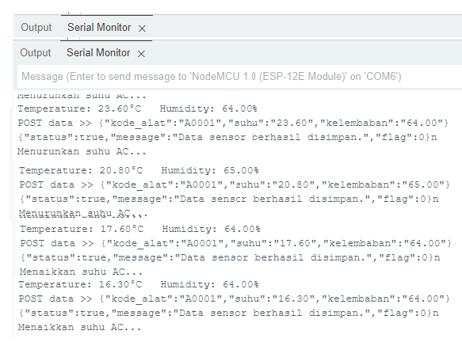
Gambar 9 Pengujian KY-005 IR Transmitter Module
- Pengujian Perangkat Lunak (Software)
Pengujian perangkat lunak yang dilakukan menggunakan teknik black box testing, yaitu dengan melakukan pengujian fungsionalitas aplikasi android untuk menemukan kesalahan dalam sistem yang telah dibuat. Berikut adalah tabel hasil pengujian black box :
Tabel 4 Pengujian Aplikasi Android
No | Scene Pengujian | Skenario | Hasil yang Diharapkan | Keterangan
1 | Menu Login | Pengguna memasukkan username & password yang benar | Aplikasi android menampilkan halaman Home | Sesuai
2 | Menu Home | Pengguna memilih menu Home | Aplikasi android menampilkan data suhu dan kelembaban ruang server terakhir | Sesuai
3 | Menu Grafik | Pengguna memilih menu Grafik kemudian memilih tanggal yang diinginkan | Aplikasi android menampilkan grafik suhu dan kelembaban sesuai tanggal yang dipilih | Sesuai
4 | Menu Grafik | Pengguna memilih jenis grafik bulanan kemudian memilih bulan yang diinginkan | Aplikasi android menampilkan grafik rata-rata suhu dan kelembaban harian sesuai bulan yang dipilih | Sesuai
5 | Menu Logout | Pengguna memilih menu Setting kemudian klik tombol Logout | Aplikasi android menampilkan halaman Login | Sesuai
- Pengujian Keseluruhan Sistem
Pengujian keseluruhan sistem sudah dilakukan dengan mengimplementasikan alat tersebut di ruang server RSUD Ir. Soekarno Sukoharjo. Alat tersebut dinyalakan dan terhubung dengan WiFi, yang digunakan untuk monitoring suhu dan kelembaban ruang server. Pada pengujian ini pembacaan sensor DHT11 sebagai monitoring suhu dan kelembaban ruang server, sedangkan KY-005 IR Transmitter Module berfungsi sebagai pengatur suhu AC jika diperoleh suhu dibawah 18⁰C atau diatas 20⁰C.
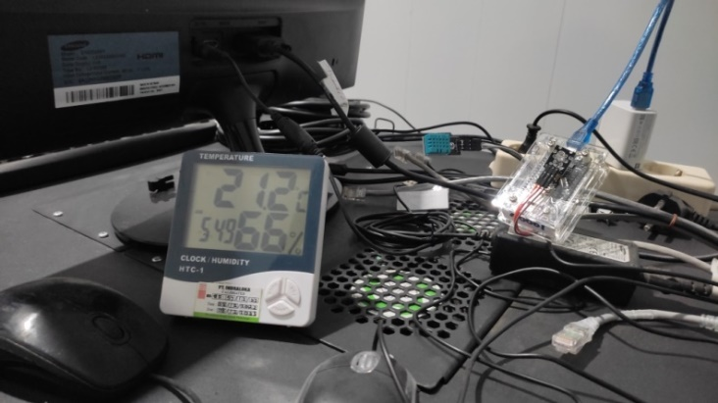
Gambar 10 Pengujian Seluruh Sistem
Tabel 5 Hasil Pengujian Seluruh Sistem
No | Waktu | Suhu (⁰C) | Kelembaban (%RH) | Monitoring Aplikasi Android
1 | 14:14 | 22.7 | 60 | Data suhu & kelembaban beserta notifikasi berhasil terkirim
2 | 16:08 | 19.1 | 64 | Data suhu & kelembaban beserta notifikasi berhasil terkirim
3 | 18:16 | 20.3 | 53 | Data suhu & kelembaban beserta notifikasi berhasil terkirim
4 | 22:11 | 21.1 | 60 | Data suhu & kelembaban beserta notifikasi berhasil terkirim
5 | 02:14 | 19.5 | 62 | Data suhu & kelembaban beserta notifikasi berhasil terkirim
6 | 06:14 | 19.9 | 62 | Data suhu & kelembaban beserta notifikasi berhasil terkirim
7 | 10:14 | 19.9 | 58 | Data suhu & kelembaban berhasil terkirim
8 | 11:14 | 19.9 | 59 | Data suhu & kelembaban berhasil terkirim
9 | 12:14 | 19.9 | 59 | Data suhu & kelembaban berhasil terkirim
10 | 13:14 | 19.5 | 61 | Data suhu & kelembaban beserta notifikasi berhasil terkirim
Sistem melakukan pengiriman data suhu dan kelembaban ke aplikasi android, berikut merupakan tampilan monitoring suhu dan kelembaban ruang server yang dihasilkan dari pembacaan sensor DHT11 dan dikirimkan oleh ESP8266 :
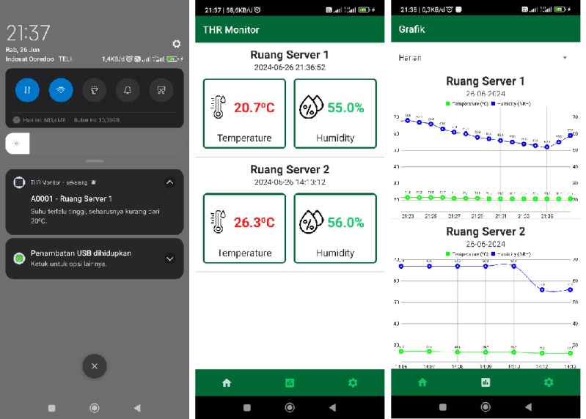
Gambar 11 Hasil Pengujian Aplikasi Android
- Kesimpulan
Alat monitoring suhu dan kelembaban ruang server dengan sensor DHT11 ini menggunakan mikrokontroler utama ESP8266 yang terkoneksi dengan WiFi dan terhubung dengan sensor DHT11 yang digunakan untuk membaca suhu dan kelembaban ruang, serta KY-005 IR Transmitter Module untuk mengontrol suhu AC. Berdasarkan hasil pengujian dapat disimpulkan bahawa alat dapat bekerja dengan baik, alat mampu mengirimkan hasil pembacaan sensor yang dijadikan monitoring suhu dan kelembaban ruang server ke aplikasi android, mengirimkan notifikasi ke aplikasi android dan mengontrol suhu AC jika suhu ruang server berada diluar batas normal.

Daftar Pustaka
Android Studio. (n.d.). Diakses pada 30 Mei 2024, dari https://developer.android.com/studio?hl=id
DHT11 Datasheet. (n.d.). Retrieved May 30, 2024, from https://www.alldatasheet.com/datasheet-pdf/pdf/1132088/ETC2/DHT11.html
Fathimah Khobariah, N., Dwi Sahara Hermawan, P., & Suwartika Kusumadiarti, R. (2022). SISTEM MONITORING SUHU DAN KELEMBAPAN RUANG SERVER BERBASIS WEMOS D1. JIPI (Jurnal Ilmiah Penelitian Dan Pembelajaran Informatika), 07(01), 32–42. https://jurnal.stkippgritulungagung.ac.id/index.php/jipi/article/view/2134/1121
Firgianingsih, U., Nurchim, & Susanto, R. (2024). Implementasi Sistem Smart Home Untuk Monitoring Dan Kontrol Peralatan Rumah Berbasis Internet of Things. JUPITER (Jurnal Pendidikan Teknik Elektro), 09(01), 1–12. http://doi.org/10.25273/jupiter.v9i1.17880
Irawan, B. (2023). PROTOTYPE SISTEM KENDALI KIPAS ANGIN OTOMATIS MENGGUNAKAN LOGIKA FUZZY BERBASIS INTERNET OF THINGS (IOT) [Skripsi]. Institut Teknologi Telkom Purwokerto.
La Jumani, A. H., Sarita, M. I., Aksara, L. F., Isnawaty, I., & Aksara, L. B. (2022). RANCANG BANGUN SISTEM MONITORING SUHU DAN KELEMBABAN PADA PABRIK PEMBUATAN ES BALOK MENGGUNAKAN SENSOR SHT20 BERBASIS ANDROID. SemanTIK, 8(2), 201–208. https://doi.org/10.55679/semantik.v8i2.27888
Noertjahjono, S., & Limpraptono, F. Y. (2019). Monitoring Sistem Udara Ruang Server dengan Multi Sensor Berbasis Web. Seminar Nasional Inovasi Dan Aplikasi Teknologi Di Industri. Institut Teknologi Nasional Malang
Raharjo, E. B., Marwanto, S., & Romadhona, A. (2019). RANCANGAN SISTEM MONITORING SUHU DAN KELEMBAPAN RUANG SERVER BERBASIS INTERNET OF THINGS. Jurnal Teknika ATW, 6(2). https://jurnal.sttw.ac.id/index.php/jte/article/view/89
Samsugi, S., Mardiyansyah, Z., & Nurkholis, A. (2020). SISTEM PENGONTROL IRIGASI OTOMATIS MENGGUNAKAN MIKROKONTROLER ARDUINO UNO. JTST, 01(01), 17–22. https://doi.org/https://doi.org/10.33365/jtst.v1i1.719
Zainal, M., Jasmawati, J., & Asriyadi, A. (2021). PERANCANGAN SISTEM MONITORING DAN PENGENDALIAN SUHU PADA RUANG SERVER PLTU PUNAGAYA BERBASIS WEB MENGGUNAKAN RASPBERRY PI Informasi Artikel. Jurnal MOSFET, 1(1), 12–15. http://jurnal.umpar.ac.id/indeks/jmosfet▪12

